**Openssl API使用**

## 算法结构

* **加密**

主要使用openssl的对称加密算法AES_256_CBC模式进行加密,主要的加密过程如下:

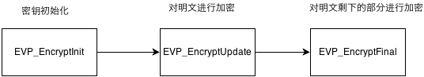

使用到三个函数:(openssl编程147页)

## 编译与运行

### 编译前准备

在ubuntu下需要安装libssl-dev库文件来使用openssl的接口。

使用sudo apt-get install libssl-dev安装openssl的开发库。

### 编译

gcc -o test nfqnl_test.o -lnfnetlink -lnetfilter_queue -lpcre –lcrypto

### 运行结果

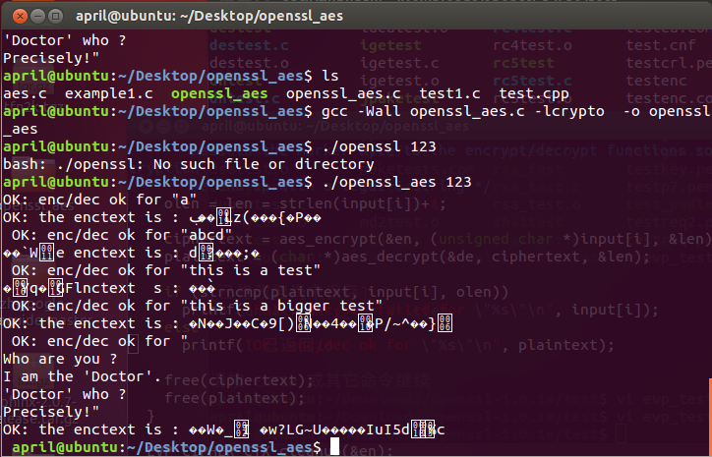

其中 enc/dec是已经经过加密解密后的文本。Enctext是经过一次加密的文本。